CASO DE USO 04: Actualizar usuarios

TRAZO GRUESO:

Perfil: Administrador.

Escenarios:

* El sistema muestra el listado de usuarios registrados y permite registrar y/o actualizar los usuarios de la aplicación (Se muestran por defecto los últimos 20 usuarios creados permitiendo consultar por nombre, por perfil o todos).
* El **Administrador** selecciona un usuario existente y actualiza exitosamente sus datos. Principalmente puede actualizar su nombre y/o clave, y su perfil o rol para el sistema.
* El **Administrador** selecciona la opción *Nuevo*. El sistema permite ingresar los datos completos, validando datos requeridos. A su vez se valida que no exista otro usuario con el mismo nombre. Los datos son validados y el registro se realiza con éxito.
* Tanto para el registro como para la actualización de usuarios, si los datos no son completos y/o correctos se informa la situación y se cancela la funcionalidad.
* El **Administrador** selecciona la opción *Habilitar/Deshabilitar.* El sistema permite actualizar el estado del usuario. Solo pueden iniciar sesión los usuarios habilitados.

DISEÑO DE INTERFAZ

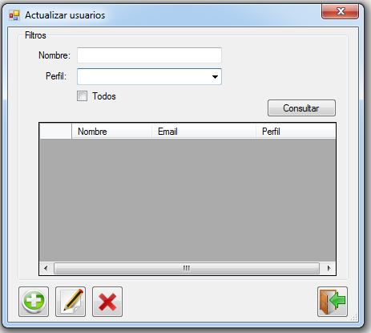

Notas:

* Inicialmente solo las opciones: **Consultar**, **Nuevo** y **Salir** se encuentra habilitadas.
* La opciones **Actualizar, Habilitar/Deshabilitar** solo se habilitan si una fila es seleccionada.
* Si se selecciona la opción **Nuevo** el sistema muestra la siguiente interfaz:

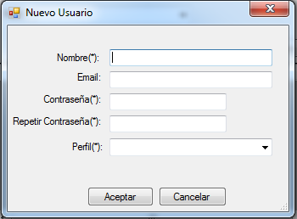

* + - No pueden crearse dos usuarios Administradores.
    - Los campos indicados con (*) son requeridos.
    - El sistema deberá validar que no existan dos usuarios con el mismo nombre
    - Los campos **Contraseña y Repetir contraseña** deberán ser iguales**.**
    - Cuando los datos son validados y correctos el sistema actualiza la base de usuarios e informa la situación. Se muestra la ventana **Actualizar usuarios.**
* Si se selecciona la opción **Editar** el sistema muestra la siguiente interfaz:

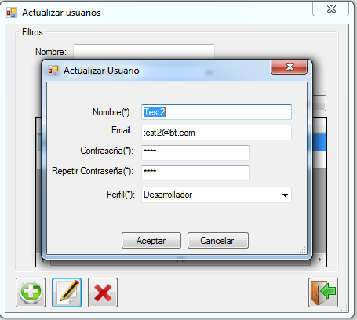

* Las validaciones son las mismas que para el alta.
* Si se selecciona la opción **Habilitar/Deshabilitar** el sistema muestra la siguiente interfaz: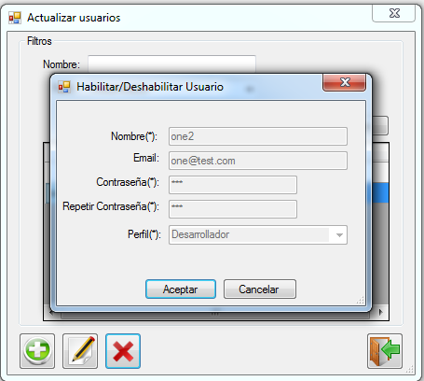

* + - Al confirmar la acción el sistema actualiza el estado del usuario asignando los valores ‘S’ o ‘N’ según corresponda.